Вопросы компьютерного тестирования

№1. Зависимость температуры Т тела от времени задана уравнением
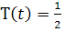t² - 2t+5. С какой скоростью нагревается это тело в момент времени t=5 c?
Ответ: 3.
№2. Найдите тангенс угла наклона касательной к графику функции f(х)=2х⁴+5х² – 3 в точке с абсциссой х₀= -1
Ответ: -18.
№3. Известно, что . Тогда касательная к графику функции у=f(х) в точке х₀ образует с положительным направлением оси Ох угол … .
Ответ: 60°
№4. Найдите угловой коэффициент касательной с кривой 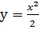 в точке с абсциссой х₀=8.
Ответ: 8

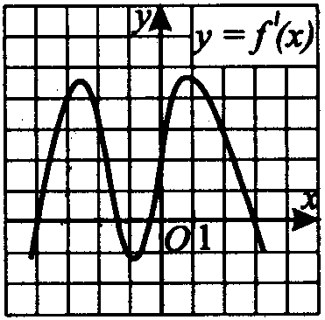
№5. К графику функции у =f (х) в точке с абсциссой х₀= -3 проведена касательная (рис.5). Определите угловой коэффициент касательной, если на рисунке изображен график производной данной функции.

Ответ: 4. Рисунок 5.
№6. Найдите значение производной функции в точке х₀=4.
Ответ: 21.

Бланк ответов
№ | 1 | 2 | 3 | 4 | 5 | 6
Ответ
Верно

